**三年级上册单元作业设计**

**Unit 7 Would you like a pie?**

|  |  |  |  |  |
| --- | --- | --- | --- | --- |
| **课时作业设计** | | | | |
| **Period 1 Story time** | | | | |
| **课时作业**  **目标** | 1. 通过作业，能够在理解story time板块的同时做到流利朗读并表演。 2. 通过作业，能用表格形式梳理story time内容，理解课文。 | | | |
| **作业设计** | | | | **设计意图** |
| 引导性作业 | 1、听录音或看动画，跟读story time课文，并流利地朗读课文，要求语音正确，语调优美。  2、Brain storm，你了解哪些食物类词汇。 | | | 朗读过程中让学生整体感知文本内容，初步了解单元主题，为新课学习作了铺垫。通过Brain storm，预热食物主题类词汇。 |
| 形成性作业 | 1. Watch, read and circle   2、Let’s recall | | | 两个练习都是基于Story time的理解记忆类题型，指导学生带着问题有目的地阅读，完成问答和填空，分层逐步深入理解课文内容，并加强巩固词汇短语。 |
| 巩固性作业 | 1、听录音，流利生动地跟读story time，注意语音语调。  2、分层作业：根据学生不同情况选择其中一项或两项完成。  A.说一说以下情境该如何表达呢？  B.和小伙伴或爸爸妈妈一起表演story time吧！ | | | 课堂中基于问题支架理解课文，在课后，可以进行进一步口语训练。因学生的学情差异，设计分层作业，学生根据自己的接受程度和实际情况进行选择。 |
| **Period 2 Fun time & Rhyme time** | | | | |
| **课时作业**  **目标** | | 1.通过作业，复习、巩固课文，能较流利地背诵、复述story time。  2.通过作业，表演巩固，练习如何分享并表示感谢。  3.通过作业，了解更多食物类词汇，并作课外积累。  4.通过欣赏，学会歌谣《For you and me》，并进行创编。 | | |
| **作业设计** | | | | **设计意图** |
| 引导性作业 | Find and research:  同学们，本单元讲述了不同的食物，除了课文中学到的食物单词，你还知道哪些食物类单词，查阅资料，搜集更多的食物类词汇。 | | | 本项作业结合新旧知识，培养学生的知识储备和知识探索整理能力，并为对话的输出做语言铺垫。 |
| 形成性作业 | 1. Make new rhymes.   用你知道的其他的食物类单词进行替换创编。   1. Make a dialogue with your partener. | | | 创编歌谣的练习复习了食物类词汇，同时培养学生的创新能力。演一演的练习则是在合作中巩固了新句型的运用，并帮助学生深化分享中的礼仪。 |
| 巩固性作业 | 1. 完成下面食物类单词的word puzzle。 2. 同学们，你学会了如何分享了吗？帮助下面的小朋友完成对话吧。 | | | 通过练习巩固，学生对新知的掌握从口头进一步到书面，从而达到语言知识和语言技能的巩固与训练的目的。 |
| **Period 3 Cartoon time & Letter time** | | | | |
| **课时作业**  **目标** | 1.通过作业，复习、巩固cartoon time课文，能较流利地跟读、朗读课文并用多种方式复述。  2.通过作业，能在情境中熟练运用本单元的词汇、句型。  3.通过作业，利用文本的留白，培养学生创造性运用语言的能力。  4.通过作业，能准确掌握字母Uu, Vv, Ww的书写、读音及音素儿歌。 | | | |
| **作业设计** | | | **设计意图** | |
| 引导性作业 | 1. 思考：如果要去野餐，你会准备些什么呢？为什么？（注意正确使用a/an表述） 2. 听录音或看动画，模仿跟读Cartoon time，要求语音正确，语调优美。 | | 学生在跟读的过程中，学生可以初步了解cartoon的内容。另外，学生在预习的过程中将一些简单易懂的内容进行内化、初步理解新课内容，同时发现卡通部分的趣点。 | |
| 形成性作业 | 1.想一想：小狗Willy最后会吃了热狗吗？为什么？  2.看图找字母。   1. 字母抢读大比拼。   UFO, WTO, USA, VIP, RMB, CCTV | | 利用文本的留白，充分调动学生的学习兴趣和学生的基于实际的合理想象能力。字母的相关练习既培养了学生细心观察的习惯，又不断的将新旧知整合，帮助学生感悟温故而知新的学习习惯。 | |
| 巩固性作业 | 1. 认真书写Uu, Vv, Ww。 2. 表演字母儿歌。 3. 分层作业：根据学生不同情况***选择其中一项或两项***完成。   A.表演Cartoon time。   1. 故事续编。 | | 延续课堂上的口述任务，从一二课时的了解事物、如何分享食物，进而关注在分享中的注意事项：情境分析和文化差异。口头练习与书面练习结合，对课堂进行补充跟进。 | |
| **Period 4 Checkout time& Ticking time** | | | | |
| **课时作业**  **目标** | 1.通过作业，能熟练掌握本单元核心语言知识。  2.通过作业，能在情境中培养学生的问题意识，在语境中聚类复习本单元核心语言知识，并能在语境中正确运用。  3.通过作业，丰厚学生阅读素养。 | | | |
| **作业设计** | | | **设计意图** | |
| 引导性作业 | 想一想，下面的表达合适吗？ | | 唤醒前三课时的知识，结合情境进行适配练习。为下面的课堂语言运用进行铺垫。 | |
| 形成性作业 | 1. 想一想：Would you like ... 和What about...除了可以用在分享的时候还可以用在什么时候呢？ 2. 蛋糕店里有两个小朋友，她们在说些什么呢？快和小伙伴演一演吧。 3. 听一听，写一写：这些单词缺了哪个字母呢？   __olf __est __mbrella __an __itch | | 将单元本身的情境进行拓展迁移，训练知识在不同情境下的灵活运用。听音写字母的练习对于学生来说属于跳一跳就能够到的，具有一定的趣味性和挑战性，激励学生积极思考的同时，也引导学生体会到语音学习的乐趣和重要。 | |
| 巩固性作业 | 1.爸爸妈妈下班回到家，你热情地跟他们打招呼，关心他们饿不饿，要不要吃东西……  2. 制作字母卡片。  3. （选做）欣赏歌曲《What would like?》阅读绘本《Hungry Hat?》《Shall I share my ice cream?》 | | 将语言知识与立德树人的目标相结合，培养学生的感恩与树立正确的分享观：什么可以分享？不想分享怎么办…… | |

**三年级上册Unit 7 Would you like a pie? 单元作业设计**

**Period 1 Story time**

**图片1**1、听录音或看动画，跟读story time，并流利地朗读课文，要求语音正确，语调优美。

2、Brain storm：你了解哪些食物类词汇？用英语说说。

**图片2**

1. Watch, read and circle

Q1: What food do they have?

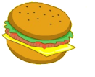    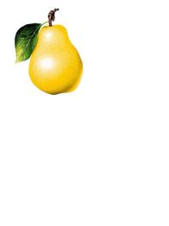 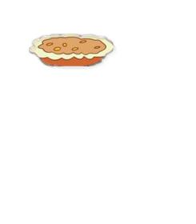 f3 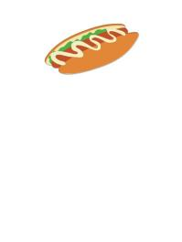 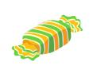

Q2: Who shares food with Helen?

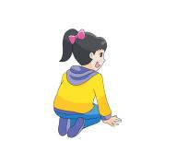  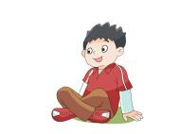

Q3: What would Helen like?

 

1. Let’s recall

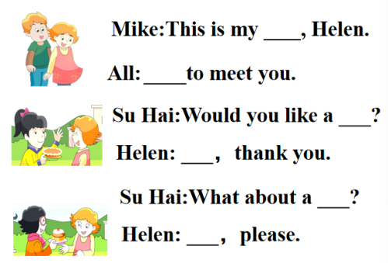

**图片3**

1. 听录音，流利生动地跟读story time，注意语音语调。
2. 分层作业：根据学生不同情况***选择其中一项或两项***完成。
3. 说一说以下情境该如何表达呢？ B.和小伙伴或爸爸妈妈一起表演story time吧！

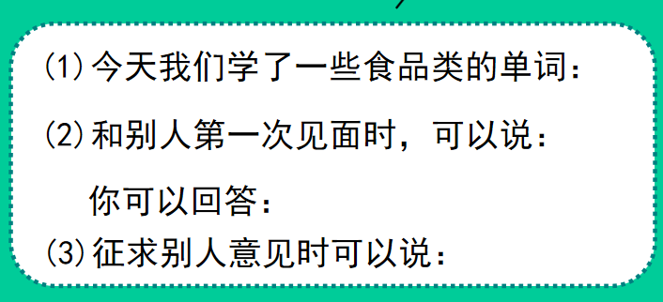 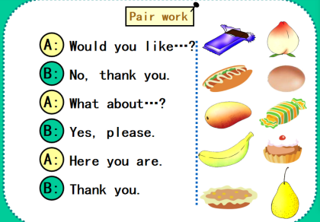

**Period 2 Fun time & Rhyme time**

图片1Find and research: 同学们，本单元讲述了不同的食物，除了课文中学到的食物单词，你还知道哪些食物类单词，查阅资料，搜集更多的食物类词汇。

图片2

1. Make new rhymes.

用你知道的其他的食物类单词进行替换创编。

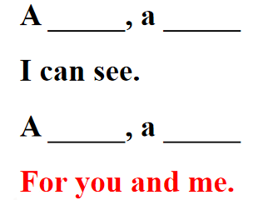

1. Make a dialogue with your partener.

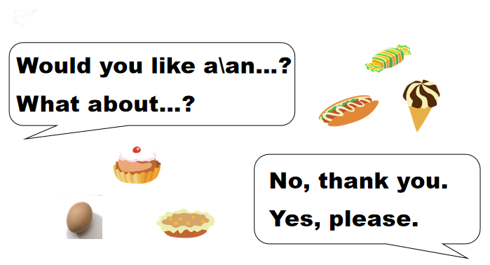

**图片3**

1. 完成下面食物类单词的word puzzle。

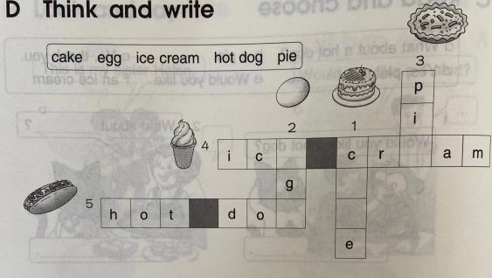

1. 同学们，你学会了如何分享了吗？帮助下面的小朋友完成对话吧。

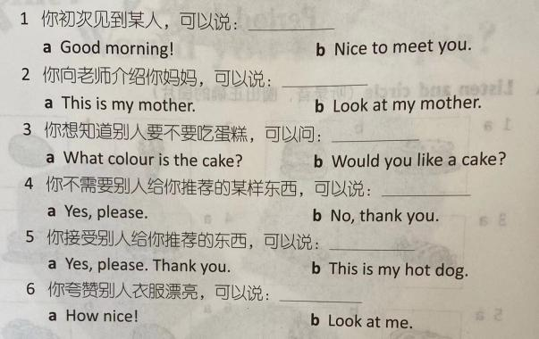

**第三课时 Cartoon time & Letter time**

**引导性作业**

1. 思考：如果要去野餐，你会准备些什么呢？为什么？（注意正确使用a/an表述）
2. 听录音或看动画，模仿跟读Cartoon time，要求语音正确，语调优美。

**形成性作业**

1.想一想：小狗Willy最后会吃了热狗吗？为什么？

2.看图找字母。

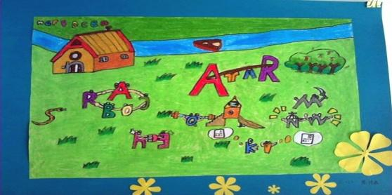

1. 字母抢读大比拼。

UFO, WTO, USA, VIP, RMB, CCTV

**巩固性作业**

1. 认真书写Uu, Vv, Ww。

未标题-3 拷贝.jpg

1. 表演字母儿歌。
2. 分层作业：根据学生不同情况***选择其中一项或两项***完成。

A.表演Cartoon time。

1. 故事续编。
2. **Checkout time & Ticking time**

**引导性作业**

想一想，下面的表达合适吗？

1. 你想问妈妈想不想吃一个蛋糕，你可以说：Would you like a cake,Mum?
2. 你问妈妈来一块馅饼怎么样，你可以说：What about a pie, Mum?
3. 妈妈想要吃你送的东西，她会说：Yes, please.
4.  —Would you like an egg?

—No, thank you.

**形成性作业**

1. 想一想：Would you like ... 和What about...除了可以用在分享的时候还可以用在什么时候呢？
2. 蛋糕店里有两个小朋友，她们在说些什么呢？快和小伙伴演一演吧。
3. 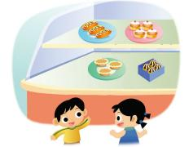听一听，写一写：这些单词缺了哪个字母呢？

__olf __est __mbrella __an __itch

**巩固性作业**

1.爸爸妈妈下班回到家，你热情地跟他们打招呼，关心他们饿不饿，要不要吃东西……

Hi/Hello. ....

Would you like a ....?

What about a ....?

No,thank you.

Yes, please.

OK. Here you are.

I love you...

1. 制作字母卡片。
2. （选做）欣赏歌曲《What would like?》

阅读绘本《Hungry Hat?》《Shall I share my ice cream?》